大连市2016年初中毕业升学考试试测(一)
物理与化学
注意事项：
1．请在答题卡上作答，在试卷上作答无效。
2．物理试卷共五大题(1～32小题)，满分90分。化学试卷共四大题(33～58小题)，满分70分。物理与化学合计满分160分。考试时间150分钟。

第一卷 物 理

一、选择题(本题共14小题，每小题2分，共28分)
注意：第1～11题中，每题只有一个选项正确。
1．小明骑自行车上学，他看到路边的小树向后运动，则他选择的参照物是
A．地面 B．路边的房屋 C．所骑的自行车 D．远处的高山
2．家庭电路中，空气开关的主要作用是
A．保证用电器功率不变 B．节省电能
C．保证电路两端的电压不变 D．当电路中电流过大时自动切断电路
3．一盒草莓放在冰箱的冷藏室里，冷藏室里就有草莓的清香，这表明
A．分子间存在引力 B．分子在不停地运动
C．分子间有间隙 D．温度越低，分子运动越剧烈
4．用毛皮摩擦过的橡胶棒靠近一个轻质小球，小球被吸引，则小球
A．可能不带电 B．一定带负电
C．一定带正电 D．一定不带电
5．下列电器设备中，将机械能转化为电能的是
A．发电机 B．电动机 C．电磁继电器 D．电热水器
6．电视机、电烙铁和电风扇上都标有“220 V 6O W”的字样，它们都在额定电压下工作相同的时间，则
A．电视机消耗的电能最多 B．电流通过电风扇做的功最多
C．电风扇消耗的电能全部转化为机械能 D．电流通过电烙铁产生的热量最多
7．一艘轮船从长江驶入大海，下列说法正确的是
A．浮力变小，船体下沉一些 B．浮力不变，船体上浮一些
C．浮力不变，船体下沉一些 D．浮力变大，船体上浮一些
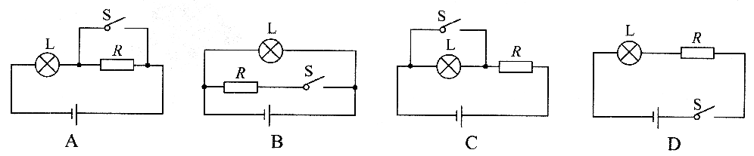
8．汽车的安全带指示灯，会提醒驾驶员系好安全带。当安全带系好时，相当于闭合开关 S，指示灯 L 不亮；安全带未系好时，相当于断开开关 S，指示灯 L 亮。下列符合要求的电路图是
9．做“凸透镜成像”实验时，把蜡烛放在二倍焦距之外，移动光屏找到像。若将蜡烛向凸透镜移动 s₁ 的距离（此时物距仍大于二倍焦距)，移动光屏重新找到像，光屏移动的距离为 s₂ 。则下列说法正确的是
A．光屏远离透镜移动，光屏上的像变小
B．光屏远离透镜移动，且s₂ ＜s₁
C．光屏靠近透镜移动，光屏上的像变大
D．光屏靠近透镜移动，且s₂ ＝s₁，
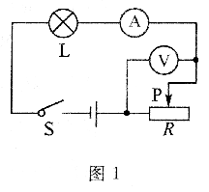
1O．如图 1 所示，电源电压恒为 2O V，电压表量程是“O～15 V”， 电流表量程是“O～O.6A ”，滑动变阻器 R 的规格是 “ 1OO Ω 1 A”，灯泡标有“12 V 6 W”字样。闭合开关 S，若两表示数均不超过量程，灯泡两端的电压不超过额定电压，不考虑灯丝电阻变化。下列说法正确的是
A．电压表示数变化范围是 3V～15V
B．电流表示数变化范围是 O.1A～O.5A
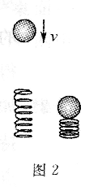
C．电路中的最大功率是 2OW
D．滑动变阻器连入电路的阻值变化范围是 16Ω～72Ω
11．如图 2 所示，小球从高处下落到竖直放置的轻弹簧上并压缩弹簧。从小球刚接触弹簧到将弹簧压缩最短的过程中，下列说法正确的是
A．小球的速度逐渐变小
B．小球的机械能保持不变
C．小球所受合力先变小后变大
D．小球所受弹力先变大后变小
注意：第12～14小题中，每小题至少有两个选项正确。
12．在探究“水沸腾时温度变化的特点”实验中，下列说法正确的是
A．记录加热时间的间距越大越好
B．在烧杯上盖上带孔的盖可以缩短实验时间
C．水沸腾前气泡在上升过程中体积逐渐变小
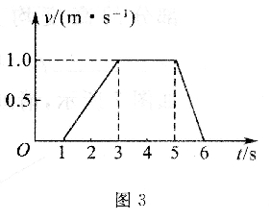
D．水沸腾时气泡在上升过程中体积逐渐变大
13．水平地面上有一木箱，小明用水平推力推木箱，木箱的υ速度随时间 t 的变化图象如图 3 所示。则
A．O～1 s，木箱所受推力小于静摩擦力
B．1～3 s，木箱所受的摩擦力逐渐减小
C．3～5 s，木箱所受推力等于摩擦力
D．5～6 s，木箱所受推力小于摩擦力
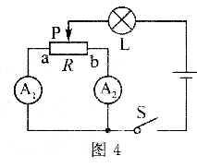
14．在如图 4 所示电路中，电源电压不变。闭合开关 S，将滑动变阻器的滑片 P 从 a 滑到 b 的过程中，不计温度对灯丝电阻的影响。则下列说法正确的是
A．电路的总电阻先变大后变小
B．电流表 A₁ 的示数逐渐变小
C．灯 L 先变暗后变亮
D．电流表 A₁ 示数的变化量大于 A₂ 示数的变化量

二、填空题（本题共10小题，每小题2分，共20分）
15．笛子是通过从吹孔向管内吹气引起空气柱的______而发声的。演奏时，通过分别开闭六个音孔，笛子就能发出_______（选填“音调”、“响度”或“音色”）不同的笛音。
16．在用天平测物体质量时，应先估测物体的质量，再按照质量_______(选填“由小到大”或“由大到小”)的顺序往右盘中添加砝码；若测得体积是 lOcm³ 的物体的质量是 43 g，则该物体的密度是_____________kg／m³。
17．某凸透镜的焦距是 10cm，把蜡烛放在距离凸透镜 16cm 的位置，在光屏上成一个倒立、_______的像。小明站在平面镜前 2m，他在平面镜中成的像距离平面镜________m。
18．某同学练习爬杆，当他从竿的顶端滑下时，感到手很热，说明手的内能_______(选填 “变大”、“不变”或“变小”)，这是通过_________的方法改变手的内能的。
19．氢弹利用的是原子核______(选填“裂变”或“聚变”)在瞬间释放的能量；自然界中能量的形式有很多，其中水能属于________（选填“可再生”或“不可再生”)能源。
20．在探究液体吸收热量的多少与哪些因素有关时，小明猜想可能与液体质量、升高的温度以及种类有关。为了探究“液体吸收热量的多少与液体种类是否有关”，选取了相同_____的水、酒精、色拉油，用规格相同的加热器同时开始加热，使三者升高相同的温度。实验测得水的加热时间最长，色拉油的加热时间最短，由此可得出的探究结论是：________________________________。
20．如图 5 所示，图中的条形磁铁置于水平桌面上，电磁铁与其在同一水平面上，左端固定并保持水平。闭合开关 S，条形磁铁所受摩擦力的方向________；将滑动变阻器的滑片 P 由中点向 b 端移动，电磁铁的磁性将_____________。
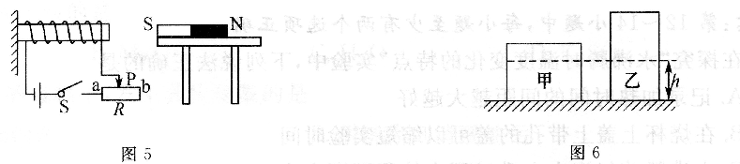

22．如图 6 所示，实心圆柱体甲、乙放置在水平桌面上，现沿水平虚线切去部分后，使甲、乙剩余部分的高度均为 h 。甲、乙剩余部分对桌面的压力相等，则甲、乙物体的密度ρ_{甲}____ρ_{乙}；切除前甲、乙对桌面的压强p_{甲}____p_{乙}。(都选填“＞”、“＝”或“＜”)
23．如图 7 所示，请画出光从空气斜射向玻璃的反射光线和折射光线。

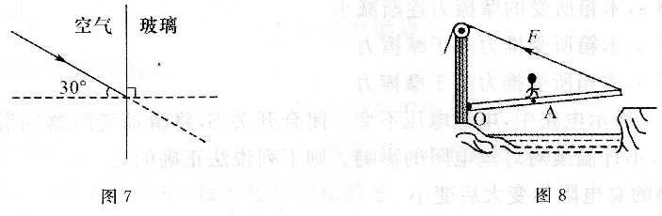

2 4．如图 8 所示，一个人在缓慢下降的吊桥上行走，某时刻人走在吊桥的中间，钢丝绳对吊桥的拉力为 F ，A 点是人对吊桥压力的作用点，O 点是支点。请画出此时人对吊桥的压力 F₁ 的示意图和钢丝绳拉力 F 的力臂 l。

三、计算题（本题共3小题，共20分）
25.(5分)某野外考察队员使用酒精炉烧水，将 1kg的水从 2O℃ 加热到 lOO℃，完全燃烧了 22.4 g的酒精。水的比热容是 4.2×10³ J／(kg·℃)，酒精的热值是 3.0×10⁷ J／kg。
试求：
(1)水吸收的热量是多少?
(2)酒精完全燃烧放出的热量是多少?
(3)该酒精炉的效率是多少?

26．(7分)我国第一艘航空母舰“辽宁号”某次进行军事演习时，航母的总质量是 6×10⁷ kg。 航母以 54 km／h的速度匀速直线行驶 0.5 h，发动机的牵引力是 3.6×10⁸ N。若行驶过程中航母总质量不变，g取10 N／kg。试求：
(1)航母所受的浮力是多少?
(2)发动机牵引力所做的功是多少?
(3)发动机牵引力做功的功率是多少?

27．(8分)图 9 甲是用来焊接塑料管的热熔器，两个塑料管的接头部分在热熔器中熔化，再被紧压、冷却，结合为一体。热熔器内部电路如图 9 乙所示，R₁ 和 R₂ 均为电热丝，电源电压为 220 V，R₁ 的阻值为 171.6Ω。S₁、S₂ 都闭合时，为加热状态；S₁闭合、S₂ 断开时，为保温状态，保温功率为 220W。试求：
(1)保温状态时，电路中的电流是多少? R₂ 的阻值是多少?
(2)加热状态时，加热功率是多少?
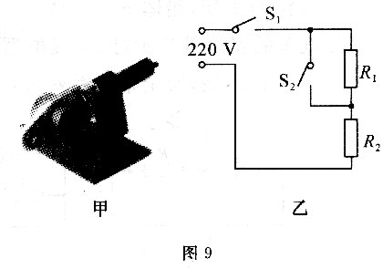
(3)某次加热熔接塑料管时，塑料管需要吸收 9×10⁴ J的热量，热熔器的效率为 90%，热熔器的加热时间是多少?

四、简答题（本题共2小题，每小题3分，共6分）
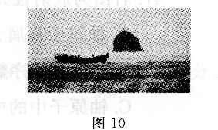
28．2015年12月底，大连地区突然降温，沿海海域出现“海浩”奇观。“海浩”是指当海面上方的气温突然降到－10℃以下时，海面上呈现出好像“白茫茫云雾”的现象，如图 1O所示。请解释这一现象。

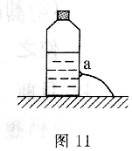
29．一个玻璃瓶装有一定量的水，盖紧瓶盖，放在水平桌面上。在玻璃瓶上开一个很小的孔a，水就从小孔中流出，如图 11 所示。一段时间后水不再流出。请分析说明水能流出和不再流出的原因。

五、综合题（本题共3小题，共16分）
3O．(5分)某同学在探究“并联电路的干路电流与各支路电流关系”的实验中，所用的实验器材有：阻值不同的电阻若干，可调电压的稳压电源、电流表、开关各一个，导线若干。
(1)用笔画线，将图 12 中的电路连接完整。要求电流表测量干路电流。

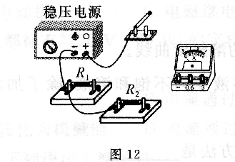

(2)该同学计划做三次实验，做三次实验的目的是：__________________。
(3)有甲、乙两种实验方案。
甲方案：任意选取两个电阻，改变电源电压做实验；
乙方案：电源电压不变，选取比值不同的三个电阻做实验。
选择________方案更好。
(4)实验中，电流表用“O～O.6 A”的量程完成了第一次实验。第二次实验在“试触”时，发现干路电流为2 A，则电流表用“0～3 A”的量程完成了第二次实验。那么第一次实验是否需要将电流表改成“O～3 A”的量程重新进行? ______________。

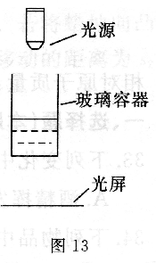
31．(5分)光通过透明物质时，光的强度会减弱，透过光的强度与入射光的强度之比是该物质的透光率。某同学猜想液体的透光率与液体的密度和深度有关。为了探究“液体的透光率与液体的深度是否有关”，实验器材有：足量的水，玻璃容器、光源、光屏各一个。实验装置如图 13 所示，实验中通过往玻璃容器中加减液体改变液体的深度，通过观察光屏上光点的亮度判断透光率的大小。
(1)实验时，光屏上的光点越亮，说明液体的透光率_________。
(2)画出记录实验数据的表格，表中要有必要的信息。

(3)如果用能测出光的强度的传感器进行该实验，通过测量入射和透过光的强度计算出液体的透光率。但是这样测出的透光率会与该液体真实的透光率有差异，产生这种差异的最主要的原因是__________________________________________。
32．(6分)某同学知道在接触面粗糙程度一定时，压力越大，滑动摩擦力越大。为了进一步探究“接触面粗糙程度一定时，滑动摩擦力与压力的关系”，所用的实验器材有：水平桌面一个；规格不同的甲(量程是 2.5 N、分度值是 O.05 N)、乙（量程是 5 N、分度值是 O.1 N）两个弹簧测力计，重力为 4 N的大木块一个；重力为 2 N 的钩码 5个。
(1)该同学通过实验操作选取了一个弹簧测力计进行实验，请简单说明如何通过实验操作 选取合适的弹簧测力计。

(2)经过正确操作，记录的实验数据如下表：
实验次数 | 1 | 2 | 3 | 4 | 5 | 6
压力F₁ /N | 4 | 6 | 8 | 10 | 12 | 14
测力计示数F₂ ／N | O.8 | 1.3 | 1.6 | 2.O | 2.3 | 2.8
摩擦力f／N
接触面粗糙程度相同
①将表格中数据填写完整。
②在方格纸上画出摩擦力 f 与压力 F₁ 的关系图象。
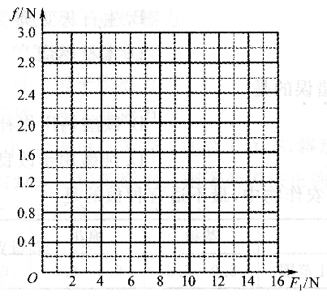

(3)根据图象得出的探究结论是：_____________________________________________。

大连市2016年初中毕业升学考试试测（一）
物理试题参考答案与评分标准
一、选择题（本题共14小题，每小题2分，共28分）
1.C 2.D 3.B 4.A 5.A 6.D 7.B 8.C 9.B 10.D 11.C 12.BCD 13.CD 14.ABC
二、填空题（本题共10小题，每小题2分，共20分）
15. 振动；音调 16.由大到小；4.3×10³ 17. 放大；2 18.变大；做功 19.聚变；可再生 20.质量；液体吸收热量多少与液体种类有关 21. 水平向左；减弱 22. ＜；＜ 23.如图（反射光线1分、折射光线1分） 24.如图（力的示意图1分、力臂1分）
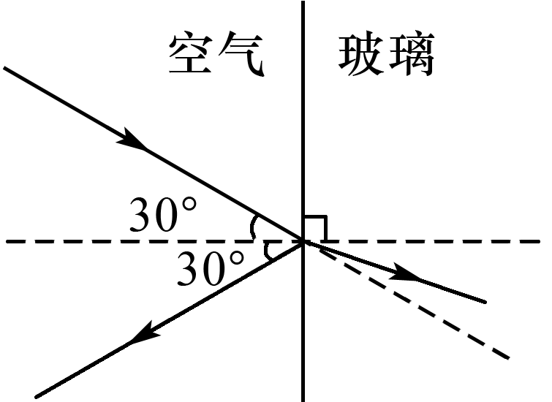
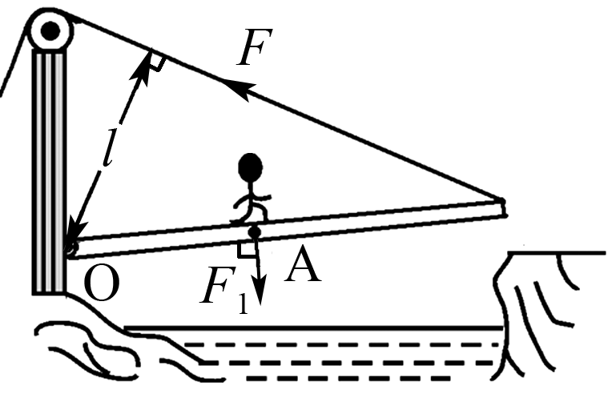

三、计算题（本题共3小题，共20分）
25.（5分）解：（1）c＝Q/m△t （1分）
Q_{吸}＝c_{水}m_{水}（t－t₀）
＝4.2×10³J／(kg·℃)×1kg×(100℃－20℃)＝3.36×10⁵J （1分）
（2）q＝Q_{放}/m （1分）
Q_{放}＝m_{酒精}q ＝0.0224kg×3.0×10⁷J/kg＝6.72×10⁵J （1分）
（3）η＝Q_{吸}/Q_{放} ＝3.36×10⁵J/6.72×10⁵J＝50% (1分）
答：（1）水吸收的热量是3.36×10⁵J。（2）酒精完全燃烧放出的热量是6.72×10⁵J。
（3）该酒精炉的效率是50%。
26.（7分） 解：（1）∵漂浮，F_{浮}＝G ；G ＝mg （1分）
F_{浮}＝mg ＝6×10⁷kg×10N/kg=6×10⁸N （1分）
（2）v＝s/t s＝υt＝54km/h×0.5h＝27km＝2.7×10⁴m （1分）
W＝Fs （1分） ＝3.6×10⁸N×2.7×10⁴m＝9.72×10¹²J （1分）
（3）P＝W/t （1分）＝9.72×10¹²J /1800s ＝5.4×10⁹W （1分）
答：（1）航母所受的浮力是6×10⁶N。（2）发动机牵引力所做的功是9.72×10¹²J。
（3）发动机牵引力做功的功率是5.4×10⁹W。
27.（8分）解：（1）P ＝UI （1分） I₁ ＝P₁/U ＝220W/220V＝1A （1分）
I ＝U /R （1分）
R_{总}＝ U / I₁ ＝220V/1A＝220Ω R₂ ＝R_{总}－R₁＝220Ω－171.6Ω＝48.4Ω （1分）
（2） P ＝UI ， I ＝U /R P_{热}＝U²/ R₂ ＝（220V）²/48.4Ω＝1000W (1分)
（3） η＝Q_{吸}/ Q W＝Q＝Q_{吸}/η＝9×10⁴J/90%＝10⁵J （1分）
P＝W/t （1分） t＝W/P＝10⁵J/1000W＝100s （1分）
（1）保温状态时，电路中的电流是1A；R₂ 的阻值是48.4Ω
（2）加热状态时，加热功率是1000W。（3）热熔器的加热时间是100s。
四、简答题（本题共2小题，每小题3分，共6分）
28.海水温度高于气温，海水蒸发产生大量的高于气温的水蒸气； （1分）
温度较高水蒸气遇到温度为-10℃以下的空气时，快速放热、温度骤降； （1分）
水蒸气凝华成小冰晶，好像“白茫茫的云雾”。 （1分）

29. 初始状态：瓶内气体压强p_{气}等于大气压强p₀，a处向外的压强p_{a}＝p_{气}＋p_{水}＞p₀，水就流出； （1分） 流水过程：因为p_{水}＝ρgh，流水过程h减小，所以p_{水}减小。且瓶内气体体积变大，压强p_{气}也减小，所以p_{a}减小，水流速度变小； （1分） 最后状态：当p_{a}减小到p₀时，水就不流出。 （1分）
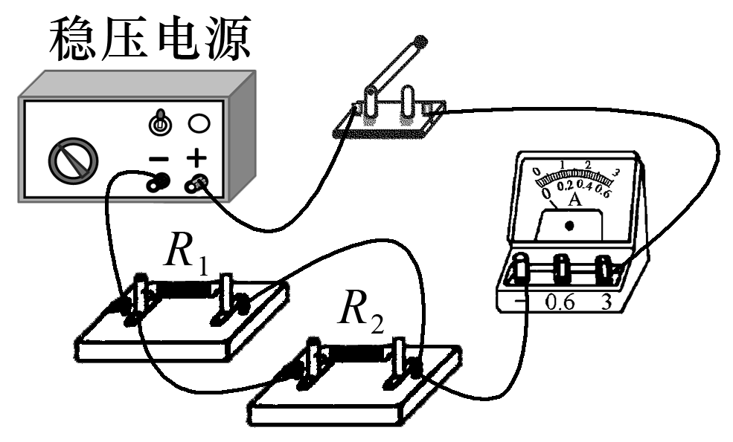
五、综合题（本题共3小题，共16分）
30.（5分） （1）如图（两电阻并联1分；电流表在干路，接大量程1分）（2分）
（2）使探究结论具有普遍性（1分）
（3）乙 （1分）
（4）不需要 （1分）
31. （5分）（1）越大 （1分）
（2）见下表（项目1分；次数、控制变量1分；自变量预设1分）（3分）
（3）玻璃容器底部的透光率 （1分）
实验次数 | 液体密度ρ | 液体深度h | 光屏上光点的亮度 | 透光率
1 | 相同 | 大
2 | 相同 | 中
3 | 相同 | 小
32. （6分）
（1）将5个砝码全部放在大木块上，用乙弹簧测力计水平拉动木块做匀速直线运动，观察弹簧测力计的示数。 （1分）
如果示数大于2.5N，则选择乙弹簧测力计。如果示数小于2.5N，则选择甲弹簧测力计。 （1分）（说明：从安全性考虑，需用乙弹簧测力计拉动木块）
（2）① （1分）
实验次数 | 1 | 2 | 3 | 4 | 5 | 6
压力F ₁/ N | 4 | 6 | 8 | 10 | 12 | 14
测力计示数F₂ / N | 0.8 | 1.3 | 1.6 | 2.0 | 2.3 | 2.8
摩擦力f / N | 0.8 | 1.3 | 1.6 | 2.0 | 2.3 | 2.8
接触面粗糙程度相同

② 如图（ 描点1分，连线1分）。 （2分）
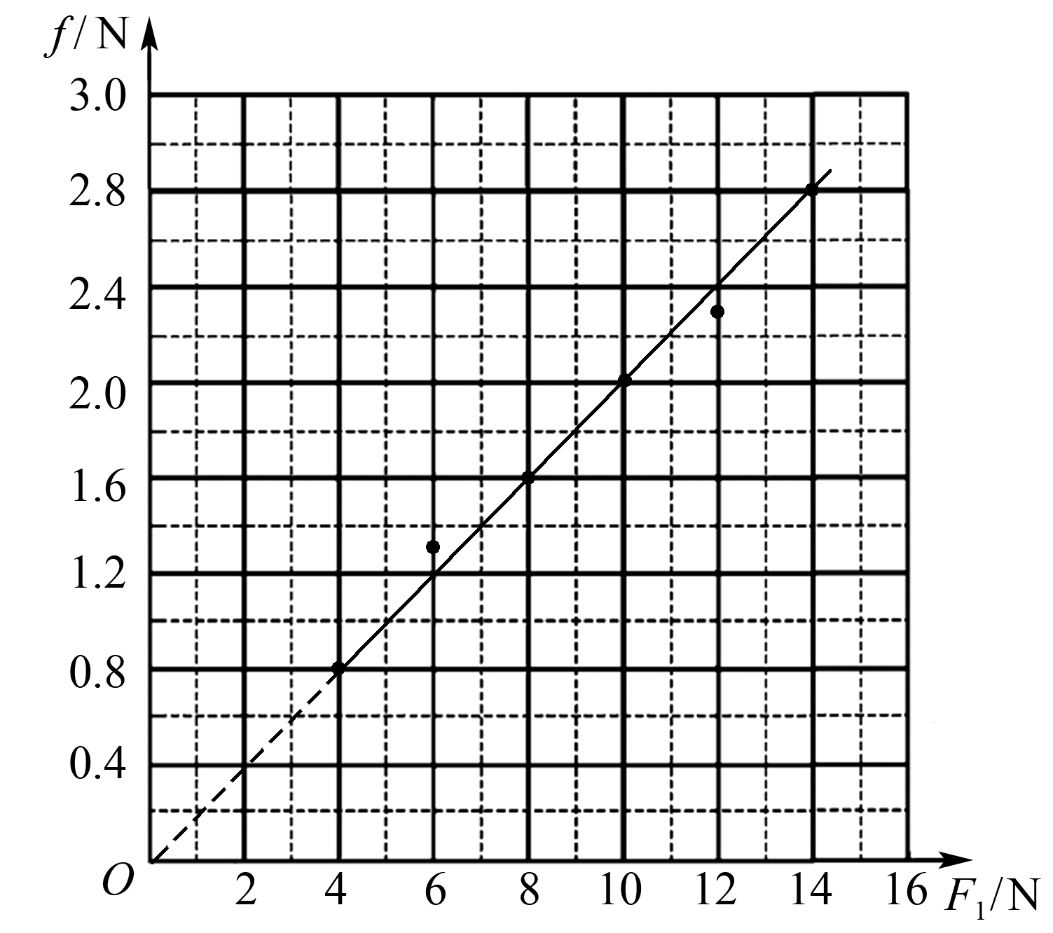

（3）接触面粗糙程度一定时，滑动摩擦力与压力成正比。（与图象延长线合计1分）

